|  |  |  |  |  |
| --- | --- | --- | --- | --- |
| **نموذج اختبار** | | | | |
| اسم الوحدة | يلتزم بقواعد الأمن والسلامة | مخرج التعلم | * **يطبق إجراءات الطوارئ والإخلاء** | |
| معيار الأداء | **يتصل على خدمات الطوارئ** | السنة الدراسية / الفصل الدراسي | 2023 | الفصل الأول |
| اسم الطالب/ة |  | اسم المجموعة |  | |
|  | | | | |
| اختبار | | | | |
| السؤال الأول | **اوصل كل رقم بما يتناسبه معه.** | | | |

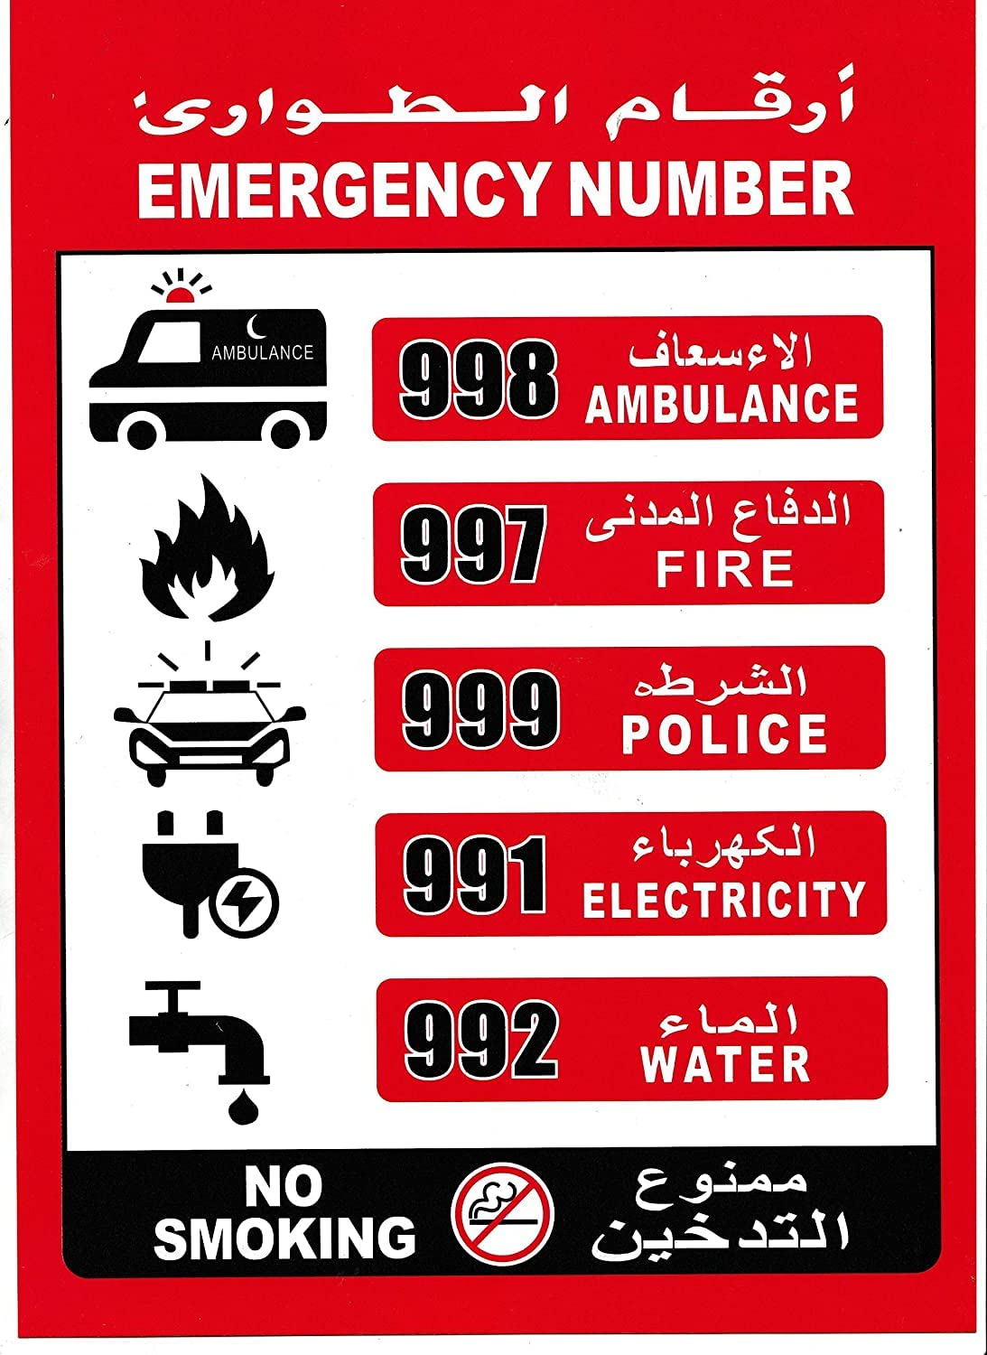

**999**



**998**

**997**